方式1： 通过Modules的Dependencies添加
- 打开 File -> Project Structure （Ctrl + Shift + Alt + S）
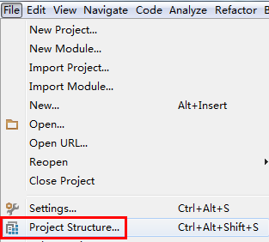
- 单击 Modules -> Dependencies -> "+" -> "Jars or directories"
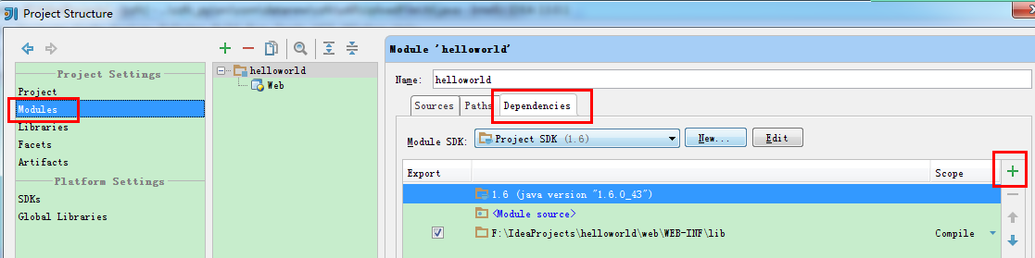
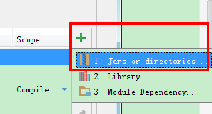
3.选择硬盘上的jar包

